Le post d’une publication

La compagnie Kaïros théâtre vient de créer une nouvelle pièce, elle souhaite la promouvoir et être présente sur les réseaux sociaux. Elle vous demande de réaliser une publication, qui sera posté sur Instagram, pour présenter son spectacle : « Voyage d’O ».
https://youtu.be/4v-IXDiQjOg?si=XxjgJhfVo-0MvGUi
Adèle, l’assistante metteuse en scène, vous a remis les documents qu’elle juge utile pour votre mission.

Les éléments à connaitre pour mener à bien la mission :

L’étude de l’œuvre

1.1 Quels sont les trois émotions ou sentiments que vous évoque ce teaser ?

1.2 Après avoir visité le site de la compagnie et avoir pris connaissances de toutes les informations, répondre aux questions suivantes :

1.2.1 Quel est le titre de la présentation théâtrale ?
https://kairostheatre.fr/le-voyage-do/

1.2.2 Quel est le sous-titre de la présentation théâtrale ?

1.2.3 Qui est l’auteur de la pièce ?

1.2.4 Quelle compagnie présente la pièce ?

1.2.5 Quelle histoire raconte la pièce ?

1.2.6 Qui raconte cette histoire ?

1.2.7 Quelle est l’intention de l’auteur ?

1.2.8 Quels éléments l’auteur a-t-elle ajouté à la mise en scène pour atteindre son objectif ?

1.3 Reprendre les émotions et sentiments évoqués au visionnage du teaser et déterminer les éléments de la présentation théâtrale qui y conduisent. Faire cette recherche sous forme de carte mentale.
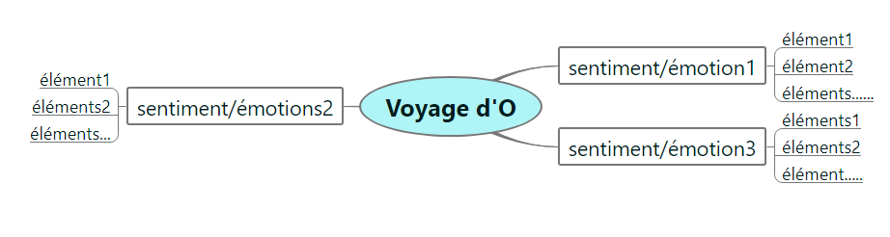
1.4 L’auteur a ajouté le sous-titre : « Odyssée théâtrale & musicale des océans et de leur rivages ». Proposer un autre sous-titre

1.5 Quel public est concerné par cette présentation théâtrale ?

La réalisation de la publication
La compagnie Kaïros souhaite vendre sa pièce à des théâtres, elle souhaite réaliser une publication sur Instagram pour présenter « Voyage d’O ».

Vous devez utiliser l’étude de l’œuvre pour réaliser cette publication.

De plus l’auteur vous demande d’y inclure :
- Le logo de la compagnie
- Les noms des artistes
- Votre sous-titre
- Le lien vers le site
- Le contact : voyagedo@kairos.fr

2.1 Réaliser la publication

2.2 Présenter la publication à la compagnie Kaïros, en expliquant les choix opérés.

